Приложение № 13

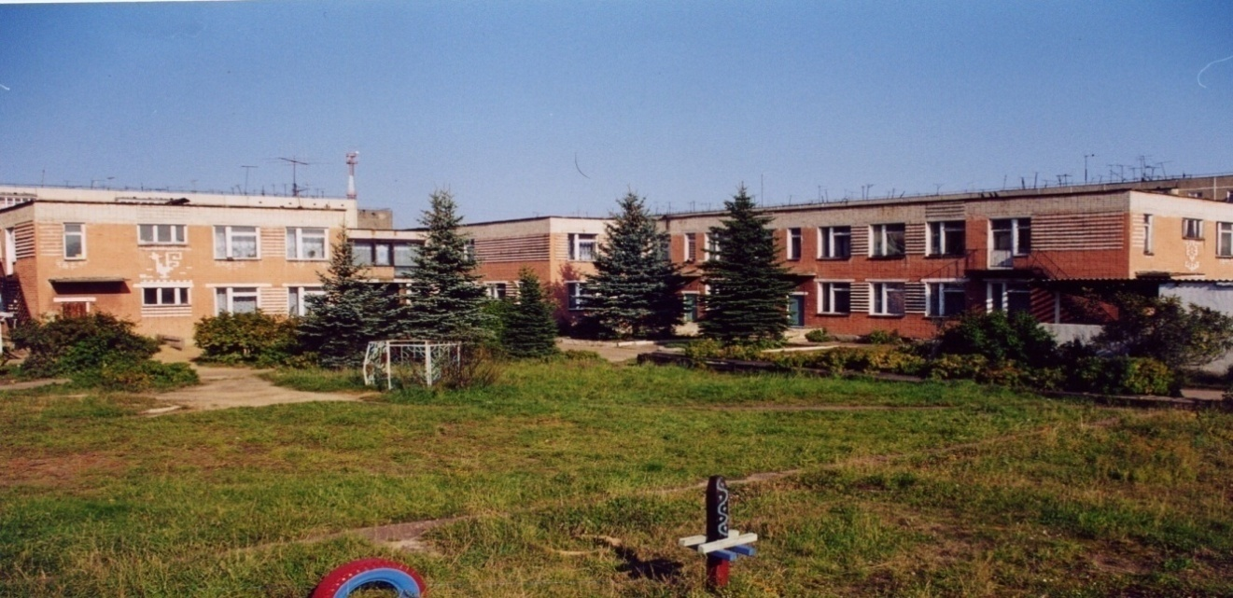



Муниципальное дошкольное образовательное учреждение детский сад №117 «Электроник»
комбинированного вида городского округа город Буй

Утверждаю
Зав. д/с №117 ____________ Смирнова О.В.

Циклограмма деятельности
музыкального руководителя
Пшеницыной Ларисы Юрьевны
на 2018 – 2019 учебный год
Дни | Содержание деятельности | Время | Группа
Понедельник  8.00-16-00 | 1.Утренняя гимнастика | 8.00 – 8.35 | По расписанию:  1 неделя – физкультурный зал;  2 неделя – музыкальный зал.
 | 2. Занятие | 8.40 – 8.55  9.05- 9.25 | II мл.гр «Репка»  Сред.гр.«Золотой ключик»
 | 3.Работа с документацией и подготовка к занятию гр. «Василёк» | 9.30 – 10.25
 | 4.Занятие | 10.30– 11.00 | Ст.- подг. гр. «Василек» (КРО)
 | 5.Заполнение тетрадей по взаимодействию с воспитателями | 11.00 – 11.10 | Гр. «Репка», «Золотой ключик», «Василёк»
 | 6. Создание презентаций, поиск музыкального материала, подбор информации для самообразования. | 11. 10- 12.00
 | 7. Обед | 12.00 - 13.00
 | 8.Написание сценариев, изготовление атрибутов, консультирование педагогов. | 13.00 -15.00
 | 9.Индивидуальные занятия (разучивание ролей к сценкам, танцев, песен). | 15.00- 16.00
Вторник  8.00-17-00 | 1. Утренняя гимнастика | 8.00 – 9.00 | По расписанию:
 | 2. Подготовка к занятиям. | 9.00 - 9.30
 | 3.Занятия | 9.30– 9. 55  10.00 –10.30  10.30 - 11.00 | Старшая гр .«Солнышко».  подготов. гр. «Земляничка»  подготов. логопедическая гр. «Ромашка».
 | 4.Заполнение тетрадей по взаимодействию с воспитателями. | 11.00 – 11.10 | Гр. «Солнышко», «Земляничка», «Ромашка»
 | 5.Индивидуальная работа | 11.00 –12.00 | II мл.гр «Репка»  Сред.гр.«Золотой ключик», «Василёк».
 | 6. Обед | 12.00 - 13.00
 | 6. Работа с документами и методической литературой  Подготовка к мероприятиям | 13.00 –15.15
 | 7.Занятие фольклорного кружка «Росинка» | 15.15- 15.45 | Дети из групп «Землянички» и «Ромашка»
 | 6.Занятие | 15.50 –16.00 | 1 мл. гр. «Алёнушка»
 | 7. Наведение порядка в музыкальном зале.  Подготовка к занятиям (подбор иллюстрационного материала, создание слайдов, презентаций, атрибутов нотного материала и др.). | 16.00- 17. 00
Среда  8.00-16-00 | 1.Утренняя гимнастика | 8.00 – 8.35 | По расписанию:  1 неделя – физкультурный зал;  2 неделя – музыкальный зал.
 | 2. Занятие | 8.40 – 8.55  9.00- 9.20 | II мл.гр «Репка»  Сред. гр.«Золотой ключик»
 | 3.Работа с документацией, планами Подготовка к занятию гр. «Василёк» | 9.30 – 10.30
 | 4. Занятие | 10.30- 10.55 | Ст.- подг.гр. «Василек» (КРО)
 | 5.Заполнение тетрадей по взаимодействию с воспитателями | 11.00 – 11.10 | Гр. «Репка».«Золотой ключик», «Василёк»
 | 6.Индивидуальная работа | 11.10 –12.00 | Старшая гр.«Солнышко»  Подг. к шк.гр.«Земляничка»  Подг. гр.«Ромашка» (лог.)
 | 7. Обед | 12.00 - 13.00
 | 8.Работа с социумом, консультации с воспитателями, родителями, музыкальными руководителями. | 13.00 - 15.00 | Музыкальная школа, муз. училище, СКЦ «Луч», кукольный театр, детские сады города и т
 | 9.Индивидуальные занятия по образовательным маршрутам | 15.00 - 16.00
Четверг  8.00-17.00 | 1. Утренняя гимнастика | 8.00 – 9.00 | По расписанию
 | 2. Подготовка к занятиям. | 9.00 - 9.25
 | 3.Занятия | 9.30 – 9. 55 10.00 –10.30  10.30 - 11.00 | Старшая гр. «Солнышко»,  подготов. гр.«Земляничка». подготов. (логопедическая) гр. «Ромашка».
 | 4.Заполнение тетрадей по взаимодействию с воспитателями | 11.00 – 11.10 | Гр.«Солнышко», «Земляничка»,«Ромашка».
 | 5..Индивидуальная работа | 11.00 –12.00 | II мл.гр «Репка», средняя гр. «Золотой ключик», «Василёк»
 | 7. Обед | 12.00 - 13.00
 | 6. Подготовка к работе ГМО | 13.00 –14.00 | По плану ГМО
 | 7. Подготовка к мероприятиям | 14.00 –15.15
 | 8. Занятие | 15.15 –15.25 | 1 мл.гр. «Алёнушка»
 | 9. Развлечение | 15.35– 16.05 | По плану развлечений
 | 10. Работа с ИКТ | 16.05 –16.30
 | 11. Работа с планами, методической литературой и печатным изданием. Наведение порядка в музыкальном зале. | 16.30 - 17.00
Пятница  8.00-15-00 | 1. Утренняя гимнастика. | 8.00 – 8.35 | По расписанию:  1 неделя – физкультурный зал;  2 неделя – музыкальный зал.
 | 2. Подготовка к занятиям по логоритмике и коррекционной ритмике (подбор музыкального материала по теме недели) | 8.35 – 10.00
 | 3. Занятие по коррекционная ритмика. | 10.00– 10.25 | Ст. - подг. гр. КРО «Василёк»
 | 4. Занятие по логоритмике | 10.30 –11.00 | Подготовительная логопедическая гр. «Ромашка»
 | 5. Индивидуальная работа | 11.00 –12.00 | Старшая гр. «Солнышко»,  подготов. гр.«Земляничка». подготов. (логопедическая.) гр. «Ромашка»
 | 7. Обед | 12.00 - 13.00
 | 6. Изготовление атрибутов, пособий. Взаимодействие с воспитателями по оформлению стендов. | 13.00 - 15.00

- Оформление музыкального зала к праздникам и развлечениям.

